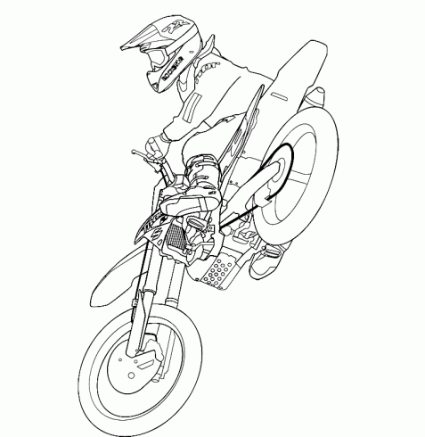
Moto club de La Valtoline
20 rue de Metz
55100 HAUDAINVILLE

REGLEMENT PARTICULIER DU MOTOCROSS DU 01er MAI 2016

Article 1
Le moto club de la Valtoline - Verdun organise le 1 er mai 2016 un motocross comprenant une épreuve de championnat ALSACE/LORRAINE. Cette épreuve aura lieu sur le circuit de VERDUN au lieu-dit : « La Valtoline ». Longueur de la piste 2000 mètres, largeur mini 6 mètres.
Article 2
Le présent règlement vient en additif de l’annexe D de la FFM et aux règlements du championnat d’Alsace /Lorraine de motocross.
Les motos et les équipements des participants devront être conformes aux normes techniques et de sécurité de la Fédération Française de Motocyclisme.
Les feux au sol, type barbecue, sont interdits.
Article 3
Cette épreuve est ouverte aux :
Kids 500, Kids 65, Espoir 85cc (de 12 à 16ans), catégorie 125cc-2temps (à partir de 13ans), Excellence Alsace/Lorraine, Challenge et Trophée.
Droits d’engagements :
Catégories CHALLENGE / TROPHEE / MINIMES/ CADETS / 125cc / EXCELLENCE : 40 €
Catégories Kids 50 et Kids 65 : 28 €
Article 4
Les demandes d’engagement se font par internet, via le site www.engage.sports.com
Article 5
Durées des manches :
KIDS 50 : Démonstrations de 8 min
KIDS 65: 2 manches de 8 min + 1T
ESPOIR 85cc Minimes Cadets : 2 manches de 15 min + 1T
125 cc 2 temps / MX1 / MX2 : 2 manches de 20 min + 1T + 1 Superfinale de 15 min + 1T
CHALLENGE et TROPHEE 2 manches de 15 min +1t

Article 6
Assurance
Le Moto club de la Valtoline - Verdun a contracté une assurance auprès de de GRAS SAVOYE, Immeuble quai 33, 33/34 quai de Dion Bouton – CS 70001, 92814 PUTEAUX Cedex - France
Article 7
Réclamations :
Toute réclamation devra être faite par écrit, remise au président du jury des commissaires sportifs et accompagnés de la somme de 75 euros qui ne sera remboursée que si le bien-fondé de la réclamation est reconnu par le jury.
Article 8
Classement :
Le classement sera effectué par addition des points suivant le règlement FFM et LML. Aucune prime d’arrivée ne sera versée aux participants.
Une coupe sera remise aux 3 premiers de chaque catégorie.
Article 9
Officiels :
Directeur de course : SALM Olivier - Licence FFM 117900
Commissaires sportifs et Commissaires de piste : Emmanuel DESENZANI - Licence FFM 058108
Mickael SCHOENIG - Licence FFM 235425
Joël NIEDERLAENDER - Licence FFM 018258
Médecin : Docteur LUCQUIN Patrick
Responsable secouristes (FFSS) : Rémy OURION - 06 73 23 46 25
Responsables contrôle technique : THIEBLEMONT Gérard - Licence FFM 164059
BERGERET Christian - Licence FFM 037090
Responsable chronométrage : Marie-Jo WASSON

Visa Ligue Visa FFM

Moto club de La Valtoline – 20 rue de Metz, 55100 HAUDAINVILLE, 06.79.80.75.71

